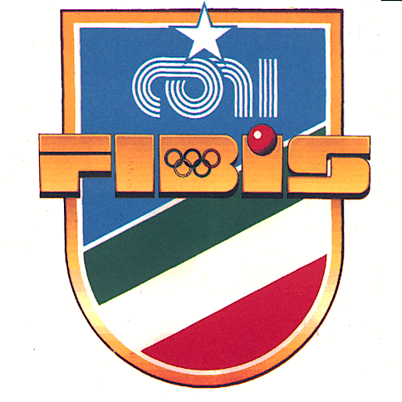
I COMITATI DI IMOLA E BOLOGNA F.I.Bi.S.

IN COLLABORAZIONE CON
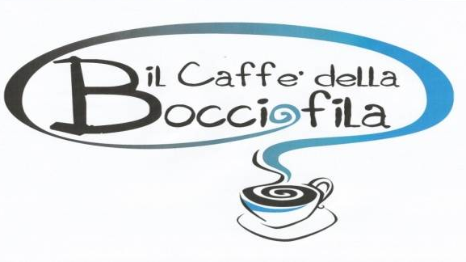

VIALE SAFFI 50 /A IMOLA (BO)
ORGANIZZANO

_________________________________________________________________________________________________________
____________________________________________________________________________________________________________________
SABATO 27 DICEMBRE ORE 14.00 /20.00 MARTEDI 23 DICEMBRE (2 gir.) ORE 20.00
DOMENICA 28 DICEMBRE ORE 9.30 DOMENICA 28 DICEMBRE ORE 20.00
FINALI DOMENICA 28 DICEMBRE ORE 14.00 FINALI MARTEDI 30 DICEMBRE ORE 20.00
Le iscrizioni devono pervenire ai propri comitati di appartenenza entro Sabato 20 Dicembre 2014
Al comitato di Imola 0542-32380 oppure via mail a lucariccipetitoni@alice.it (x IMOLA)
Al comitato di Bologna 051-6012525 oppure 338-9326042 (x BOLOGNA)

DIREZIONE GARA COMITATO DI IMOLA F.I.Bi.S.

